表格和照片的要求

1. 用ADOBE READER8.0版本打开带有签证表格的文件。（在www.adobe.com 网站上可免费下载软件）。

2. 需按固定格式将表格复印在A4纸上（高29.7厘米，宽21厘米）。
- 在ADOBE READER中打开表格文件。
- 下拉菜单中的《File》这一项，然后选择《Print》。
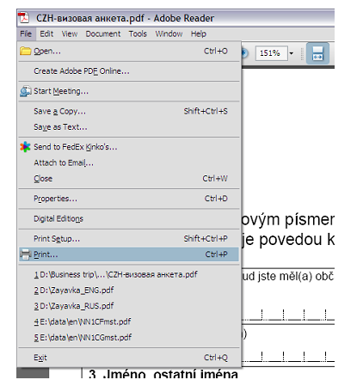
- 在打开的窗口中，需要在《Page Handling》窗口下设置以下内容：
。《Page Scaling:》这一项需要设置为《None》。
。《Auto-Rotate and Center》不能打钩。
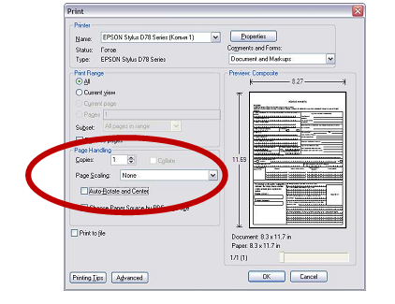
3．签证表格的填写需要符合以下要求：
- 必须用黑色签字笔填写表格，不能用蘸水钢笔填写。
- 表格中一个标尺格只能填写一个字母或者一个数字。
- 字迹要清楚。
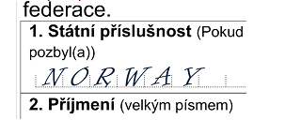
- 第1-7项需要全部填写。
- 第8项，如果您知道申请哪种签证就填写此项。
- 第12项，如果您已经去过俄罗斯，就填写此项。
- 第13-14项需要全部填写。
- 第15项，如果您拥有俄罗斯境内的有效医疗保险证件，您须填写此证件号码及保险公司的名称。
- 第16项，当您需要携带您护照中所登记的孩子，而他们自己还没有护照时，您需要填写此项。如果孩子有护照，那么他需要单独的签证。
- 第18-21项需要全部填写。
4. 您的照片需要符合以下要求：
- 照片尺寸为 3.5 cm x 4.5cm。
- 要求是最近六个月内的照片。
- 图像清晰，并且要求底色明亮。
- 脸部要处于照片的中心位置，表情严肃。不能皱眉，也不能微笑。嘴唇要闭拢。
- 照相时不能带墨镜。
- 照片应为正面（免冠）照片。
5. 照片必须贴在履历表指定的位置上。

